BESTANDSPLAN
FOR HJORT

SUND HJORTEVALD
ny bestandsplan

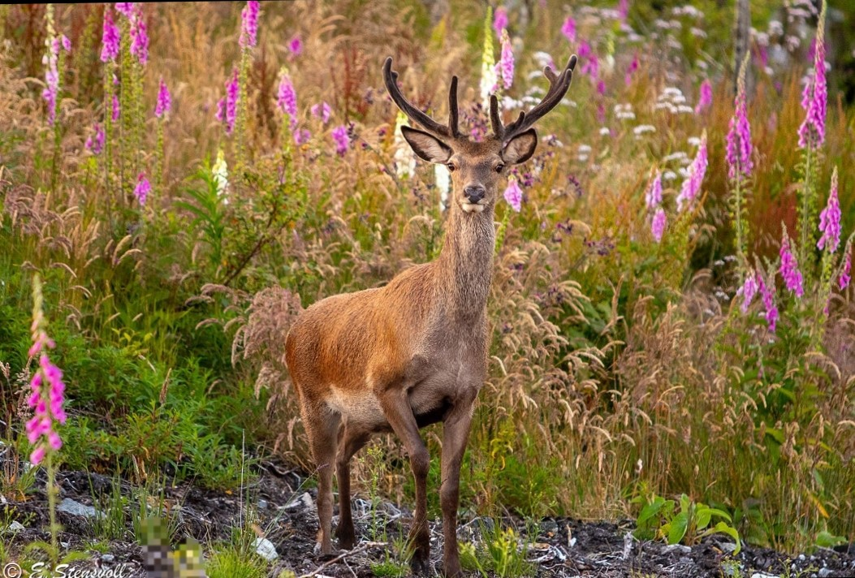

2021-2025

Jaktfelt:

Indre Sund Tyssøy Dommedal Kleppe/Kleppsvik
Forland Steinsland Hamre Bakka
Berge Vorland Tveit Skoge/Hammersland
Eide/Spilde Kausland Glesnes Selstø/Telavåg

Nipen Søndre Toft Spilde Vest Trellevik
Golten Nordre Toft Lærøy/Bjelkarøy Hummelsund/Sæle

Høyland

1.0 INNLEIING

  - Bakgrunn for planlegginga
Sund hjortevald ønskjer å fortsette å ha det ansvaret, som rettshavarane har, for å drive ei planbasert og bestandsretta forvaltning, og søkjer for å vidareføra det sjølvstyret som Sund Hjortevald har hatt sidan 2008. Bestandsplanen for perioden 2021-2025 er den fjerde planen Sund hjortevald har gjennomført.

  - Planområde
Sund hjortevald ligg i Øygarden kommune på søre delen av Sotra. Valdet er på totalt 82 943 daa teljande areal.

Valdet ligg kystnært, og grensar til sjø. Landskapet varierer mellom open kystlynghei og skogsområde. Det er mange små og større øyer innafor planområdet.

Det er igjen svært få gardsbruk med aktiv drift i planområdet. Skogbruket er avgrensa, men det er yngre produksjonsskog i planområdet. Det er industriverksemd og aktiv bustadbygging i kommunen,
samt ulike samferdsleprosjekt.

1.3 Rettstilhøve og organisering
Sund hjortevald vart skipa i mars 2008, og omfatta ved skipinga 22 tidlegare hjortevald. Desse vart jaktfelt i storvaldet. I jaktåret 2021 er talet på jaktfelt auka til 25 etter at det er etablert nye jaktfelt og at det har vore ei viss oppsplitting av tidlegare jaktfelt.

Tabell 1. Jaktfelt i Sund hjortevald.
Nr | Jaktfelt | Teljande areal
1 | Indre Sund | 8 200 daa
2 | Tyssøy, vest på Lundanest | 2 669 daa
3 | Dommedal | 2100 daa
4 | Kleppe/Kleppevik | 3 650 daa
5 | Forland | 4 600 daa
7 | Steinsland | 1 074 daa
8 | Hamre | 1 548 daa
9 | Bakka | 1 099 daa
10 | Berge | 1 270 daa
11 | Vorland | 2 975 daa
12 | Tveit | 2 077 daa
13 | Skoge/Hammersland | 3 998 daa
14 | Eide og Spilde | 1 765 daa
15 | Kausland | 3 600 daa
16 | Glesnes | 5 890 daa
17 | Selstø/Telavåg | 13 250 daa
18 | Nipen | 4 077 daa
19 | Søndre Toft | 1 886 daa
20 | Spilde Vest | 2 294 daa
21 | Golten | 2100 daa
22 | Trellevik | 3 603 daa
23 | Nordre Toft | 1 952 daa
24 | Høyland | 2 050 daa
25 | Bjelkarøy/Lærøy | 2 035 daa
26 | Hummelsund/Sæle | 3 182 daa
SUM |  | 82 943 daa
Areala på nokre av jektfelta kan verte justert ettersom vi har mottatt søknader om arealendringer som først skal behandlast av kommunen før areala kan leggjast inn i bestandsplanen.

  - Planprosess
Den første bestandsplanen vart utarbeida av ei arbeidsgrupper, samansett av representantar frå dei gamle valda. Dei seinare bestandsplanane har ein bygd vidare på dette arbeidet der styret i Sund Hjortevald har hatt ansvar for innhaldet i planane.

1.5 Planperiode
Bestandsplanen gjeld for perioden 2021 - 2025, og skal reviderast innan utgangen av 2025.

1.6 Planstatus og rammeverk
Bestandsplanen er privatrettsleg. Sund hjortevald har eigarskap til planen. Godkjent avskyting i planperioden er bindande for alle jaktfelta.
Planen er retningsgjevande for Øygarden kommune, og underordna offentleg rammeverk. Kommune har ansvaret for å innarbeide planen i si planlegging.
Den nye forvaltningsplanen for Øygarden kommune vil vere retningsgjevande for dei målsetningar og føringar som bestandsplanen søkjer å oppnå.

Hjorteføreskrifta og forvaltningsplanen for Øygarden kommune seier at bestandsplanen skal presentere eit årleg avskytingsopplegg i heile planperioden. Valdet kan avvike opplegget innafor fastsett grense for vesentleg avvik. Øygarden kommune har fastset denne grensa. Kommunen kan trekke godkjenninga av planen tilbake dersom avviket vert for stort.

2.0 MÅL

2.1 Hovudmål

Forvaltinga av hjortestamma skal sikre god produksjon og avkastning, sunne og friske dyr, samt ei bestandsutvikling som er tilpassa leveområde si bæreevne og aktivt landbruk.

Vald eller bestandsplanområde med godkjent bestandsplan oppfyller følgjande punkt:
- Fleirårig (maks 5 år) plan for avskytinga
- Hovudmålet er å kunne drive ei bestandsretta avskyting/forvaltning
- Får fellingsløyva tildelt som valfrie dyr (dvs. at dei ikkje er tildelt i kategoriane kalv/ spissbukk/vaksne hodyr/ vaksne hanndyr)
- Kan flytte løyver mellom jaktfelt innafor valdet og mellom vald i bestandsplanområdet
- Kan og overføre ein del av fellingskvota frå eit år til eit anna (maks 10 % over- eller
underbeskatning frå eit år til eit anna)
- Skal kunne oppnå fleksibilitet i avskytinga for å nå måla i planen

Ein bestandsplan tek for seg korleis valdet/vald vil forme og skjøtte hjorteviltbestanden i
planperioden. All hjorteviltforvaltning, mellom anna avskyting, bør skje etter ein plan, og kommunen
skal gjere vedtak om målsetjinga for forvaltninga, jf. § 3 i hjorteviltforskrifta. Dette er eit viktig
grunnlag for den private planlegginga, og den offentlege godkjenninga av bestandsplanen.
Kommunen skal leggje til rette for og stimulere jaktrettshavarane til å lage planar for ein god og
målretta bestandsforvaltning.

2.1 Delmåla i inneværande planperiode – ei evaluering

- Stabilisere stamma på dagens nivå, basert på fellingsstatikk og kartleggingstiltak.
a) den ny forvaltningsplanen for Øygarden kommune som kom hausten 2020 påverke forvaltninga av stamma i fjor haust. Først og fremst ved å anbefale å fella fleire ungdyr og at ungdyr kan definerast opp til 2,5 år. Kalv kan også fellast i staden for vaksne dyr av begge kjønn.
b) Vi har framleis store utfordringar med å definere størrelsen på hjortestamma i eit område.
c) Me veit heller ikkje om det er ei lokal stamme eller ei regional stamme me skal felle dyrene fra.
e) Me må også få betre modellar for å kunne beregne omfanget av ei hjortestamme.

- Sikre årlege fellingsprosenten på minst 80 % gjennom effektiv og god organisering
- Styret har brukt tilleggsløyver for å auke fellingsprosenten. Denne ordninga har vi brukt meir offensivt i denne planperioden.
- Ei reduksjon av antall rammeløyver pr jaktfelt der det vert teke ut mindre enn tildelte rammeløyver har vorte brukt som eit anna tiltak for å auke fellingsprosenten.
- Ein kan også vurdere om rammeløyve-talla skal kunne justerast frå år til år pr jaktfelt i planperioden for og kunne auke tilleggsløyetalet ytterlegare.
- Ein kan også legge til grunn ei oppmuntring til samanslåing av jaktfelt ved å tildele bonusløyver i eit område.

- Sørgje for god kjønnsbalanse i bestanden (tilnærma 50%/50%).
- Me har hatt ein gjennomgåande god kjønnsbalanse med dei tiltaka me har brukt. For heile perioden er det felt 50,15% hodyr og 49,85% handyr.
- Auke gjennomsnittsalder i bestanden ved ikkje å ta ut dei dominante bukkane.
- Styret har innført at ved tildeling av tilleggsløyver av bukk kan ein kunn tildeler bukk med inntil 6-8 taggar.
- Å innføre eit skille mellom frie bukker og bukker opp til 6-8 tagger ved tildelinga av rammeløyvene har også vorte innført. 4 frie bukkeløyver vert no tildelt pr. år.

- Sikre godt innslag/god rekruttering av eldre bukkar.
a) Styret har innført eit nytt punkt i rammeløyvene. Bukk frå 10 taggar og over kan
ein kunn tildela 4 løyver pr. år. Desse løyva vert rullert mellom jaktfelta kvart
år.
Felte bukker
År | tildelte | Felte | => 10 tagger | % av felte
2020 | 16 | 15 | 3 | 20,00 %
2019 | 15 | 12 | 2 | 16,67 %
2018 | 20 | 15 | 3 | 20,00 %
2017 | 16 | 12 | 3 | 25,00 %
2016 | 19 | 14 | 4 | 28,57 %
2015 | 19 | 12 | 6 | 50,00 %
2014 | 17 | 16 | 4 | 25,00 %
2013 | 14 | 15 | 2 | 13,33 %
2012 | 15 | 12 | 4 | 33,33 %
2011 | 15 | 12 | 3 | 25,00 %
Totalt | 115 | 93 | 26 | 27,96 %
Tabell 2: Som ein ser av tabellen har vi klart å oppnå å fella færre store bukkar etter at vi innførte denne ordninga i 2017.

- Ha stamdyr i alle jaktfelta i kjerneområdet
- a) Eit spørsmål: I kor stor grad kan styret påverka dette i vesentlig grad og kan me sikre at koller vert ståande i bestemte områder?
- b) I hjortevaldet har me områder som ikke har eller har hatt stamdyr. Dette gjeld spesielt i randsonejaktfelt. Kan ein gjere noko med det?

- Auke slaktevektene på kalv og 1 ½ åringar på sikt, basert på bl.a. vektregistreringar.
a) Hjortevaldet kan vurdere å innføra ulike tidspunkt for når me skal tillate jakt på disse typer dyr. Dette er det vanskeleg å få aksept for og svært vanskeleg å kontrollera.
Vekt på kalvar
År | tall | totalvekt | gj.snitt vekt
2016 | 17 | 380 | 22,35
2017 | 10 | 217,5 | 21,75
2018 | 15 | 357,5 | 23,83
2019 | 15 | 326,5 | 21,76
2020 | 14 | 295,4 | 21,1
Tabell 3: Som ein ser av tabellen har vi i liten grad klart å påverka utviklinga av vekt på kalvar. Dersom ein skal trekkje slutning her kan ein sjå ei viss nedgang i gjennomsnittsvekta på kalvar dei siste åra.

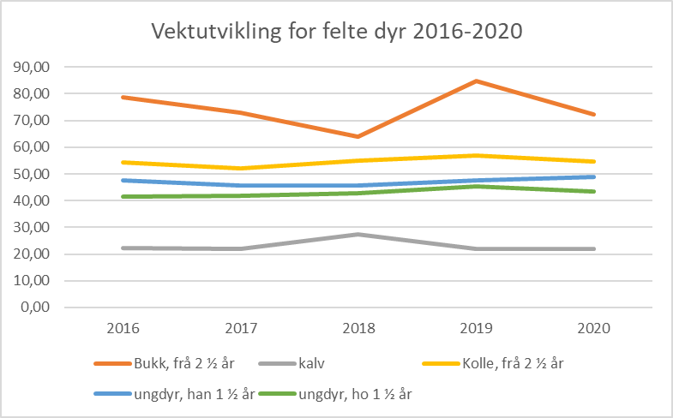
Figuren 1: Viser vektutviklinga for alle dyregrupper dei siste 5 åra.

- Styrkje kunnskapen om hjortebestanden som forvaltningsgrunnlag.
- Styret har arbeida med dette delmålet ved å kurse styremedlemane og jaktfelt- leiare både i eigen regi og ved å sende styremedlemar til regionale kurs og konferansar.
- Halde skadane på jord- og skogbruk på akseptabelt nivå.
- Dette punktet kjem lett i konflikt med å kunne ta ut tilstrekkeleg mange dyr då svært mange vert skote på bøane.
- Der er ikkje tildelt skadeløyve i denne planperioden.

- Unngå konflikt mellom hjortejakt og anna ferdsle i utmark.
- Sund hjortevald har i liten grad hatt konflikter med anna ferdsle generelt. Men, me har hatt fleire tilfelle med tilløp til konfliktar i handhevinga av båndtvangen i kommunen.
- Turgåarar har i nokre tilfelle skapt ein del konflikter etter at turstiane vart lansert og teken i bruk.

- Medverke til at hjorten sin arealbruk (trekkvegar/leveområde) vert ivaretatt i overordna arealplanlegging gjennom konsekvens- og tiltaksvurdering.
a) Hjortevaldet har vore aktive i forhold til innspel i samanheng med areal og trekkvegar ved å gi uttale i ulike plansaker. Sist gjeld dette detaljplanen for ny FV 560 frå Kolltveit til tidlegare Sund grense.

- Være aktive og synleg lokalt, og ha samarbeid med hjortevald i nabokommunar om stammeretta forvaltning.
a) Sund hjortevald har arbeida målmedvite for å få etablert eit regionalt forvaltningsnivå. Dette er nå kome med i den nye forvaltningsplanen for Øygarden kommune. Men, styret finn det litt underleg at kommunen ikkje vil styre denne utviklinga direkte og ta initiativ til å få etablert dette forvaltningsområdet.
b) Styret har i fleire år sendt ut pressemeldingar, om resultatet av jakta kvar haust, som har vorte teke inn i Vestnytt ved fleire anledningar.

- Arbeide for å få dekke eit større område med kontinuerleg overvaking basert på viltkamera.
- Styret fekk tildelt midlar av tidlegare Sund kommune til å kjøpe inn 10 viltkamera som er tildelt ulike jaktfelt i 2020.
- Men, det er vanskeleg å få fram eit effektivt apparat for å innhenta bilete frå kamera som kan brukast til forvaltning.
- Aarbeide for å auke kunnskapen om hjorten sine trekkevegar inne i, og inn og ut av kommunen
a) Det nye regionale forvaltningsnivået vi kunne vere eit svar på dette punktet.
b) For å kunne endre forvaltningsplanen i tråd med eventuelle endringar i regionale planer, bør styret ha fullmakt til å gjere endringar i bestandsplanen i tråd med dei retningslinjer som følger av vedtak i ein ny regional forvaltningsplan.

- Styret vil oppmode om at alle jaktfelt gjennomgår sine areal med tanke på å slå saman dei jaktfelta som ikkje har egen forvaltning i dag.
a) Dersom en slår saman jaktfelt vil dette kunne auke talet på løyver styret kan tildele.

  - Delmåla i ny bestandsplanperiode
- Stabilisere stamma på dagens nivå, basert på fellingsstatikk og kartleggingstiltak.
- Sikre årlege fellingsprosenten på minst 80 % gjennom effektiv og god organisering
- Sørgje for god kjønnsbalanse i bestanden (tilnærma 50%/50%).
- Arbeide for å auke gjennomsnittsalder i bestanden blant anna ved ikkje å ta ut dei dominante bukkane og sikre godt innslag/god rekruttering av eldre bukkar.
- Søkje å ha stamdyr i alle jaktfelt i planområdet der dette er naturlig.
- Vurdere tiltak for å auke slaktevektene på kalv og 1 ½ åringar på sikt, basert på bl.a. vektregistreringar.
- Styrkje kunnskapen om hjortebestanden som forvaltningsgrunnlag.
- Halde skadane på jord- og skogbruk på akseptabelt nivå.
- Unngå konflikt mellom hjortejakt og anna ferdsle i utmark.
- Medverke til at hjorten sin arealbruk (trekkvegar/leveområde) vert ivaretatt i overordna arealplanlegging gjennom konsekvens- og tiltaksvurdering.
- Være aktive og synleg lokalt, og ha samarbeid med hjortevald i nabokommunar om stammeretta forvaltning.
- Arbeide for å utvikla metoder for å kunne beregne hjortesamma si totale størrelse lokalt og regionalt.
- Arbeide for å auke kunnskapen om hjorten sine trekkevegar inne i, og inn og ut av kommunen

3.0 STATUS OG VURDERINGAR

3.1 Bestandsstatus og utviklingstrekk

Hjortebestanden i Sund har auka kraftig sidan 1980-talet. Inntrykket i dag er svakt, veksande bestand, og at innslaget av store bukkar har stabilisert seg og hatt ein viss auke.

Figur 2. Tal tildelte løyve og felte dyr i Sund/Øygarden kommune, 1986 – 2020.

I følgje fellingsstatistikken har jaktuttaket meir enn dobla seg dei siste 10-åra, med ei markert auke etter år 2000 (unntatt 2003). Den store auken i tildeling frå 2000 til 2001, skuldast maksimal bruk av 50 %-regelen. Den er også brukt etter dette, men meir differensiert. Det låge uttaket i 2003 meiner jegerane skuldast vêrtilhøva, og ikkje på grunn av mindre dyr i terrenget.
I dei siste åra har ein ved å bruka instrumenta i storvald-modellen klart å utnytta dei tildelte løyva betre og i snitt klart å halda avskyting samla over 80% av tildelte løyver og på den måten klart å nå ei av målsettingane til storvaldet slik det er nedfelt i bestandsplanen.

Tettleiken av hjort varierer mykje innafor planområdet. Dette påverkar avskytinga i hjortevaldet. Medan uttakt er nær 100 % i enkelte stader, er den lågt i andre områder. Dette medverka til ein relativ låg fellingsprosent, med eit snitt på 65 % dei siste 10- åra før storvaldet vart etablert i 2008. Ei av effektane av omorganiseringa til storvald har vorte at fellingsprosenten har vorte auka monaleg og ligg no over anbefalt grense på 80%.

Tabellen 4: viser kva jaktfelt som har over 80 % felte dyr i 5-års planen.
Jaktfelt | felte dyr | % av kvoten felt
Indre Sund | 76 | 100,00 %
Kleppe/Kleppevik | 26 | 100,00 %
Høiland | 15 | 100,00 %
Dommedal | 16 | 94,12 %
Skoge/Hammersland | 20 | 90,91 %
Bjelkarøy/Lerøy | 16 | 88,89 %
Glesnes | 20 | 86,96 %
Forland | 21 | 84,00 %
Eide og Spilde | 13 | 81,25 %

Figur 3. Felte dyr og fellingsprosent i Sund/Øygarden kommune, 1986-2020

Det er verdt å merke seg at fellingsprosenten ikkje gjekk ned etter tildelingsauken i 2000,
med unnatak av 2003. Dette kan indikere at organisatoriske forhold er meir avgrensande enn tettleiken av dyr.

Ved tolking av statistikken er det viktig å vere merksam på at individtala er låge, og at små forskjellar i uttaket, kan gi store prosentvise utslag.

Kjønns- og aldersfordeling i uttaket har variert mellom åra. Generelt sett har uttaket av vaksne hanndyr vore relativt høgt, bortsett frå fire år på slutten av 1990-talet. Kalv vart ikkje teke ut i særleg grad før i 1997. Uttaket fram til den tid kan forklarast med oppbygging av stamma. Den endringa som vart initiert av Øygarden kommune i juni 2020 kan ein sjå at i statistikken ved at uttak av ungdyr har ein markant auke i 2020 og utgjer 48% av felte dyr.

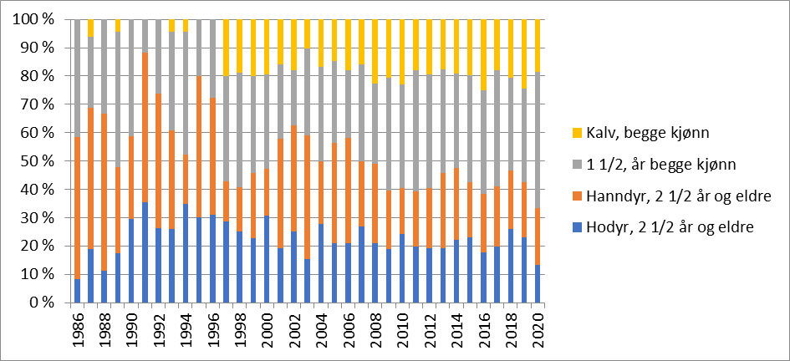
Figur 4. Kjønns- og alderssamansetjinga for felte dyr i Sund/Øygarden kommune, 1986 – 2020.

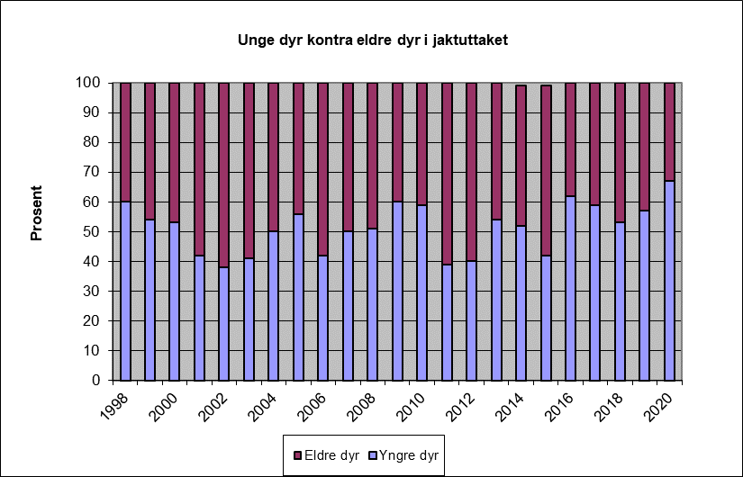

Figur 5: Viser fordelinga av eldre og unge dyr som er felt i perioden 1998 – 2020
Sette dyr | 2020
Sum sette | 660
Sett per jegerdag | 0,84
Sett per jegertime | 0,28
Felt per jegerdag | 0,1

Tabell 5: Frå Hjorteviltrigisteret kan ein sjå kor mange timar og kor mange dyr som er observert når jaktfelta har vore ute på jakt. Som ein kan sjå har vi felt 1 dyr pr 10 dagar vi har vore ute på jakt. Det er totalt observert 660 dyr av jegarane i 2020 når dei var ute på jakt.
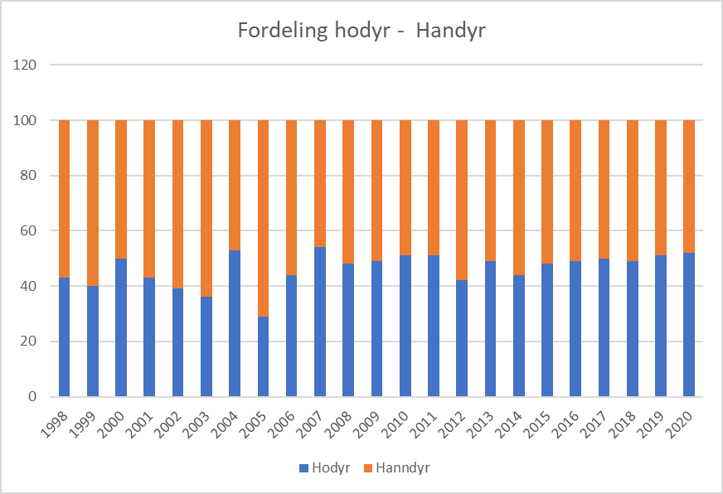

Figur 6. Forholdet yngre dyr/eldre dyr (frå 2,5 år), og hodyr/ hanndyr i jaktutaket i Sund/Øygarden kommune 1998 –2020.

Fordelinga mellom eldre og yngre dyr i uttaket har variert dei siste 10 åra, med ein liten overvekt av eldre dyr. I enkelte år har overvekta vore kring 10%. Fordelinga mellom hanndyr og hodyr i perioden viser relativt stor overvekt av hanndyr i uttaket (64 % kontra 36%). Denne trenden har ein klart å bryte og ein har auka uttaket av hodyr gradvis etter 2008. Spesielt sterk vekst har vi hatt av uttak av hodyr dei siste 3 åra 2018-2020.

Det er vankeleg å seie noko sikkert om bestandsutviklinga på bakgrunn av fellings-statistikken. Men, uttaket indikerer viss bestandsvekst. Dette vert underbygd ved at ein har klart å auke uttake av dyr dei siste åra samtidig som bestanden ser ut til å vere stabil eller svakt veksande. Valdstrukturen hindrar at ein kunne fått eit enda større jaktuttak. Kjerneområda kunne tålt eit hardare uttak, mens randområda er meir utsett for variasjonar. Men kor grensa går, er usikkert.

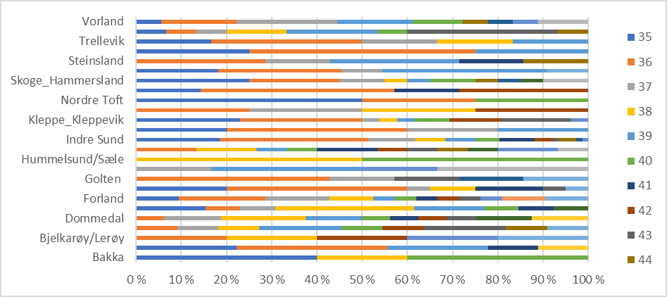
Figur 7: Viser kva tid dei ulike jaktfelta har felt dyra dei siste 5 åra Kolonna til høre er vekenummer.

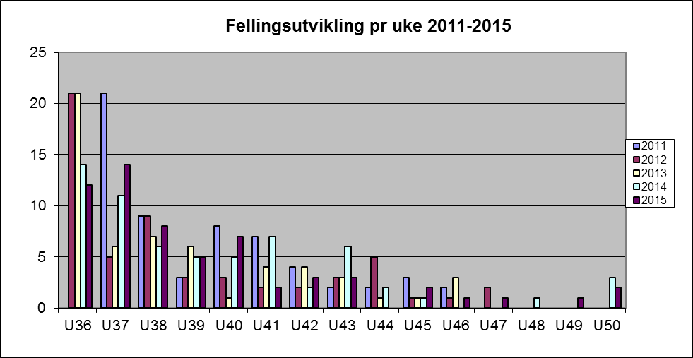
Figur 8 Oversikt over felte dyr pr veke under jakta i tidsrommet 2011 - 2015

Fellingsutviklinga etter at nye jakttider vart innførte i 2012.
Som ein ser av figur 5 er det svært stor jaktaktivitet dei første vekene i jakta. Over 85 % av den felte hjorten er skoten dei 8 først vekene i jakta. Ei av målsettingane med å utvide jakta i 2012 var å ta ut fleire dyr derfor vart jakta forlenga fram til jul og starta 10 dager tidlegare enn før. I Sund hjortevald sitt område kan ein ikkje sjå at utviding av jakta har hatt noke særleg effekt på det samla uttaket av dyr. I månedene november og desember vert det felt svært få dyr. Dette gjeld også den siste 5 år planen.

Vurdering av status og oppsummering etter 13 år med bestandsplanar for Sund hjortevald.
Basert på dei tala som er framlagt og dokumentert tidlegare vil ein kunne hevde at den omorganiseringa av hjorteforvaltninga som vart gjort frå sesongen 2008 har vore ein suksess. Ein har nådd mange av dei måla som vart lagt til grunn i den første bestandsplanen.
- Ein har klart å få fram ei meir produktiv stamme og det er teke ut samla sett meir dyr dei 13 siste åra enn i noko periode tidlegare.
- Vi har nådd målet om minst 80% felling av tildelte løyver for den alle dei 3 planane har verka.
- Ein har klart å få ei avskyting med ei jamnare kjønnsfordeling.
- Fordelinga av felte dyr ligg tett på dei idealmåla styret/kommunen har arbeida etter og som er anbefalt fordeling frå forskarar.
- Interessa for jakta i vårt område har auka med meir fokus på forvaltning av hjortestammen.
- Sund hjortevald har klart å samle all jakt på hjort i vår del av kommunen under ein administrasjon og der er lite konfliktar i jaktutøvinga og tildelinga av løyver.
- Sund Hjortevald har klart å auke interessa for god og sikker jakt med fokus på ettersøk av skada vilt. Her har ein fått fram ei langt betre haldning blant jegerane til blant anna å melde frå ved skadeskyting.

3.2 Arealbruk

LEVEOMRÅDE
Hjorten bruker det meste av arealet gjennom året, men i varierande grad. Områda i sør og aust er kjerneområde, med god produksjon og dyr året rundt. Areala i vest er mindre i bruk, med lågare tettleik og færre stamdyr. Områda i nordvest vert sett på som relativt marginale, og vert mest nytta av dyr på trekk. Men ein har i dei siste 5 åra sett at stamdyr også har etablert seg områda i vest og nordvest.

I følgje viltkartlegginga i Sund, trekkjer hjorten bort frå det vindharde og snaue landskapet ved kysten, mot lunare skogsområde i austre deler. Nokre få dyr kan likevel halde seg ved små skogholt i vest. Generelt sett brukar hjorten mindre område om vinteren enn sommaren, då dei spreiar seg meir utover.

HJORTETREKK
Hjorten er fleksibel i sitt val av vandringsvegar, men hovudtrekka er viktige. Registrerte trekk i kommunen er kartfesta i rapporten ”Viltet i Sund”. Mykje nytta ruter går mellom Tveita - Hammersland, Førde - Kleppeaksla - Forland og Vorland - Eide.

Hjorten har også mange symjetrekk. To hovudruter frå fastlandet går mellom Flesland og Sund, via Lerøy og Bjelkarøy. Ei anna kjem i land ved Vardavika. Det går også trekk
over Tyssøy mot Lundaneset, og mellom øyane i Os og søndre deler av Sund.

Sentrale kryssingspunkt over veg går ved Skeiemarka, Hammarsland, Dommedalsbakkane, Kleppe/Forland og Asphaugen mot Tælavåg.

UTBYGGING/AREALBRUK
Det er høg utbyggingstakt i søre del av kommunen og Sotra elles, med aukande belastning på naturgrunnlaget. Storparten av industri- og bustadområda i kommunen finn ein ved Skogsvåg. Det er planer om utviding av bustadarealet på Hammersland, samt at bustadområde på Kleppe og Spildepollen er etablert i perioden. Ny vegtrase i samband med ”Sotrasambandet” er under planlegging og kan få følgjer for trekkvegar og krysningspunkt og kan såleis føre til fleire påkøyrslar dersom ein ikkje etablerer tiltak i den nye traseen.

VURDERING AV TRUGSMÅL
Det er viktig å ta omsyn til vandringsvegane mellom aust og vest, og nordover mot Fjell.

Trekkruter mellom områda må ikkje verta stengde. Den eine trekkruta nordover til Fjell har i fylgje viltkartlegginga i Sund, endra seg noko, truleg på grunn av utbygging. I området aust for Austefjorden og Kørelen er husbygging nær ved å stengje viktige trekkruter. Det er viktig å vere merksame på stader med få, alternative trekkruter, og der dyra kryssar fjordar.

Utbygginga i tidlegare Sund kan føre til kløyving av gode hjortebiotopar, med endra arealbruk som mogeleg resultat. Kjerneområda er under aukande press, med fare for redusert produksjonsgrunnlag og kvalitet på leveområda.

3.3 Kartlegging og overvaking

Det er sett i gong systematisk bestandplanlegging i kommunen, med ”Sett Hjort” og ”Vårteljing”. Erfaringa så langt er at ein har fått gode data frå ”Sett Hjort” i samanheng med utøving av jakta. ”Vårteljing” vart gjennomført frå 2009, men svært få jaktfelt rapporterte inn resultat av desse teljingane. I perioden etter 2011 har ein fått på plass ein god metode for vårteljinga som gjer at ein meir kan følgje utviklinga frå år til år med langt meir pålitlege tal.
Sund Hjortevald har også kjøpt inn viltkamera som supplement til anna kartlegging. Styret er derimot usikker på om det er mogeleg å utnytte desse data til målingar av utviklinga av hjortestamma.

3.4 Skadepress

Skadepresset på innmark har auka i takt med aukande hjortebestand. Skadane gjeld spesielt på stadig større innslag av hjortemøkk i graset ein haustar med forhaustar. Det føreligg ikkje registreringar som indikerer omfang og utbreiing. Men sidan det er få, aktive gardbrukar igjen, vert skadane stadig fordelt på færre. Dette fører til større tap for den enkelte.

3.5 Irregulær avgang

Det er registrert liten irregulær avgang, og få påkøyrslar med bil i tidlegare Sund kommune. Mest utsette område er ved Tveita - Hammersland, Førde - Kleppeaksla – Forland, Vorland – Eide og Asphaug - Tælavåg.

Tabell 6. Irregulær avgang av hjort i Øygarden kommune, 2020 Kjelde: Hjorteviltregisteret.

Dato | Kjønn | Alder | Grunn
Okt 2020 | Ho | kolle | Sjukdom
Okt 2020 | Ho | Kolle | Dødt
Okt 2020 | Hann | Kalv | Påkjørt
Sep 2020 | Ukjent | Kalv | Påkjørt
Sep 2020 | Ukjent | Kalv | Sjukdom/skade
Sep 2020 | Ho | Kolle | Påkjørt
Aug 2020 | Hann | Bukk | Sjukdom/skade
Aug 2020 | Ho | Kolle | Påkjørt
Aug 2020 | Ukjent | Kalv | Dødt

3.6 Samjakt og jaktutøving

Småviltjakta er lite utbreidd i kommunen, og konfliktar med hjortejakt finnest ikkje.

3.7 Anna friluftsliv

Det er fleire populære og mykje nytta utfartsområde i tidlegare Sund. Fleire av desse går i jaktterreng.

Konfliktar mellom jegerar og andre brukarar av utmarka er ikkje kjent.

4.0 TILTAKSDEL

  - Bestandsplan (2021-2025)

Sund hjortevald søkjer om 103 løve pr år, totalt 515 løyve i planperioden.
Arealgrunnlaget pr. tildelte løyve 800 daa. Totalt vil Sund Hjortevald søkje om 103 løyve pr år, samla over dei neste 5 åra 515 løyver.

Av felte dyr ønskjer ein følgjande fordeling på kjønn og alder:

Kategori Prosent Tal dyr/året Tal dyr i perioden

Kalv 22 23 113
1 ½ år gamle hodyr 20 21 103
1 ½ år gamle hanndyr 20 21 103

Eldre hodyr (2 ½ år og eldre) 19 20 98
Eldre hanndyr (2 ½ år og eldre) 19 20 98

Grense for vesentleg avvik per år og etter avslutta planperiode vert sett til 15 %.

Valdet vil sjå løyvetildelinga, jaktutak og forvaltingsstrategiar i lys av arealgrunnlaget, tilgang på gode leveområde og utbygginga i kommunen. Framtidig oppdeling og reduksjon av gode biotopar, kan gjere det aktuelt å revidere målsetjingar/avskytingsopplegg i løpet av perioden.

Styret skal halde kontakt med jaktfelta under jakta, og ha god status for felte dyr. Spesielt mot slutten av jakta. Dette for å gjere eventuelle grep i høve til avskytingsmåla og årleg avskytingsopplegg.

Valdet/styret skal ha god oversikt over kva kvoter dei enkelte jaktfelta har før jaktstart, og vurdere grunnlaget for justeringar. Til dømes overføring av dyr/oppretting av feil frå førre år, innanfor valdet sine rammer. Styret skal godkjenne ei slik justering for kvart jaktfelt.

RAPPOTERING:

- Fellingsrapport skal sendes valdet sin leiar innan to dagar etter at jakta er slutt for vidaresending til kommunen innan 10 dagar.
- Skadeskyting skal rapporterast til valdet sin leiar og kommunen same dag, dersom dyret ikkje vert funnet.

Nærare forklaring til avskytingsopplegget:

* Føremålet er å stabiliserte bestanden og sikre ei produktiv og levedyktig stamme.
* Hovudregelen er at kalv skal følgje kolle ved tildeling til felta.
* Små, svake og synleg sjuke dyr skal fellast, ikkje det ”første og beste” dyret.
* Valdet skal oppmode/leggje til rette for jaktsamarbeid mellom jaktfelta i høve til
avskytingsmålet og skadeproblematikk.
* Valdet ønskjer å samordna forvaltinga/avskytings-profilen med dei valda i Øygarden
kommune.
* Evt. felling av skadedyr går i utgangspunktet på feltet sin kvote. Uttak utafor vanlig jakt-
tid krev godkjenning av kommunen. Det kan søkjast om skadeløyve utanom ordinær kvote.

  - Andre tiltak
- Vurdere av om ein skal søke utviding av jakttidene for å for å auke uttaket av
bestemte kjønn, alder eller for å oppfylle fellingsmåla for bestandsplanen.
- Forvaltingsmessig samarbeid med nabovald om bestandsretta forvaltning
(kontakt på tvers av valdgrenser).
- Politisk/administrativ kontakt i høve til rammevilkår, praktisk forvaltning og
overordna planlegging (Øygarden kommune og andre offentlege instansar).
- Sett hjort”-registrering (samarbeid med Øygarden kommune).
- Vårteljingar frå 2011 (samarbeid med Øygarden kommune).
- Slaktevektregistrering (vurdere å innføre dette obligatorisk).
- Regionalt merkeprosjekt (Øygarden kommune sitt ansvar).

5 DRIFT

5.1 Utgifter

Sund hjortevald skal dekkje utgifter til administrativ drift av laget, og finne tenleg finanseiringsordningar for dette. Hjortevald vil søkje viltfondsmidlar til organisatoriske, planmessige og forvaltingsmessige tiltak.

5.2 Ettersøksavtalar

Kravet om tilgang på godkjent ettersøkshund ligg til jegeren. I heile førre planperiode har Sund hjortevald hatt avtale om ettersøk med Ettersøksringen. Denne avtalen har alle jaktfelt kunna dra nytta av. Denne avtalen vil også gjelde for neste 5 års periode.

6.0 TILTAKSDEL

6.1 Andre tiltak

- Forvaltingsmessig samarbeid med nabovald om bestandsretta forvaltning

- Politisk/administrativ kontakt i høve til rammevilkår, praktisk forvaltning og
overordna planlegging (Øygarden kommune og andre offentlege instansar).

- ”Sett hjort”-registrering og Vårteljingar (samarbeid med Øygarden kommune).

- Årleg slaktevektregistrering. Krav om å vege alle dyr som vert skotne.

- Oppsyns-/kontrollordningar under jakta. Primært Øygarden kommune, men hjortevaldet kan ta eige initiativ, som til dømes rapporteringsplikt ved felling.

- Bruk av hjorteviltregisteret ved rapportering av fellingsdata, Sett Hjort, m.m.
www.hjorteviltregisteret.no . Etter nærare avtale med kommunen

- Regionalt merkeprosjekt – under planlegging (Øygarden kommune sitt ansvar).

Utdrag av jaktreglementet for Sund Hjortevald for tildeling og bruk av tilleggsløyver.

Tildeling av ekstra løyver i jaktperioden

Styret kan velja å tildele fellingsløyve i fleire omgangar. Ved ekstra tildeling av fellingsløyvar kan dei jaktfelta som har fylt kvoten og som har areal til å ta ut fleire dyr, søkja til styret om dette. Ved ekstra tildeling skal søknadane om ekstra løyver vera styret i hende innan:

10.september
20.september
30.september
10.oktober
20.oktober
30.oktober
Fra 1 november kan tildeling av tilleggsløyver skje fortløpende.

Ved tildeling av ekstra løyver vil styret vektleggje:
- behovet for å fylla målsettinga i bestandsplanen
- tettleiken av hjort i dei einskilde områda
- totalarealet til dei ulike jaktfelta
- minstearealet pr. fellingsløyva for jaktfeltet kan ikkje gå under 400 daa.

1) Betaling for fellingsavgift o.a. for ekstraløyver skal betalast snarast etter at dyra er felt.
2) Prinsippet for betaling av fellingsavgift o.a. skal vera etterskotsvis.

Overføring av løyver frå eit år til neste.
Det skal være mogeleg å overføra ikkje nytta løyver til påfølgjande år. Tilleggsløyvar som er tildelt kan ikkje overførast. Dersom jaktfeltet fyller kvoten kan det søkast om å få felle tildelte løyver som ikkje vart teke ut året i før. Desse løyva kan søkjast om for hele perioden.

